电子称重仪表
XK3101
-K

说明书

2011年6月版

●使用前请仔细阅读本产品说明书

●请妥善保管本产品说明书，以备查阅

目 录
1.1 主要特点 1
1.2 技术指标 1
1.2.1 负载能力 1
1.2.2 性能 1
1.2.3 电源 1
1.2.4 温度和湿度 1
1.2.5 显示器外形尺寸（mm）90×170×103 2
1.2.6 产品自重（kg）：约0.96 2
2.0 安装 2
2.1 仪表固定 2
2.2 电气连接 3
2.2.1 后视图 3
2.2.2 电源连接 3
2.2.3 传感器连接 3
2.2.4 串行口通讯线连接 3
2.2.5 模拟输出连接 4
2.2.6 继电器输出 4
2.2.7 大屏幕与外部按键接口 4
2.2.8 外部按键接口 5
3.0 显示面板 5
4.0 标定 5
4.1 参数确定 5
4.2 标定步骤 6
4.2.1 选择标定方法 6
4.2.2 标定方法1（CAL 0，砝码标定） 6
4.2.3 标定方法2（CAL 1，参数输入法） 7
4.2.4 标定方法3（CAL 2， 秤体参数输入法） 8
5.0 模拟输出类型选择与调整 9
5.1 选择输出类型 9
5.2 调整模拟输出的底端与顶端 9
5.3 恢复模拟输出的底端与顶端 9
6.0 仪表工作参数F2 10
6.1 进入工作参数选项 10
6.2 功能F2选项参数组内容 10
7.0 继电器输出 11
7.1 继电器输出模式设置步骤 11
7.2 输入预置点值（继电器输出比较值） 12
8.0 设置串行接口 12
8.1 设置步骤 12
9.0 开机自检信息 12
10.0 错误提示信息 13
11 一般故障排除 13
附录1 Modbus兼容通讯方式 14
附录2 通讯协议2-连续发送方式 16

1.0 概述
XK3101-K是面向工业控制领域（或其他需要模拟量输出的应用场所）的电子称重仪表。前端信号处理采用高精度的24位专用A/D转换器，模拟信号输出采用16位的D/A转换器，具有RS232/RS485串行通讯接口，采用铝合金外壳，可方便的嵌入控制柜，可广泛用于水泥、化工、冶金等行业的称重系统。

1.1 主要特点
- Σ-△ 型A/D转换， 分辨率：24位
- 更新速率可选择：6.25次/秒、12.5次/秒、25次/秒、50次/秒
- 两点（常开）继电器输出，输出模式可设定：重量分选模式与定值模式
- 隔离的数字通讯接口，可选择RS232与RS485两种方式
- 三种标定方法，适应多种场合下标定
- 可设定模拟输出类型：4～20mA、0～20mA、0～5V或0～10V
- 7位LED数码管显示，字高0.56寸
- 20段光柱指示

1.2 技术指标

1.2.1 负载能力
激励电压：5.0VDC，可驱动6只350Ω的模拟式传感器。
模拟电流输出：不大于 500Ω
模拟电压输出：不小于 200 KΩ
继电器触点容量：交流2A／250V，直流5A／120V

1.2.2 性能
输入灵敏度： 大于1.5uV/d
非线性：优于0.01%FS

1.2.3 电源
电源电压范围：交流220V，频率50Hz/60Hz，最大功耗6瓦。仪表需要良好的接地线，并不可与电机、继电器或加热器等易产生电源噪声的设备共用一个电源。注：某些定制型号电源是交流110V，具体要以仪表标记为准。

1.2.4 温度和湿度
使用温度为：0ºC∼40ºC，小于85％RH，无冷凝。
存贮温度为：-20ºC∼60ºC，小于85％RH，无冷凝。

1.2.5 显示器外形尺寸（mm）90×170×103
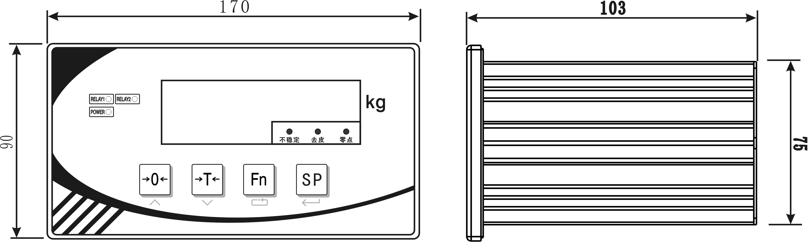

1.2.6 产品自重（kg）：约0.96

2.0 安装

2.1 仪表固定
称重显示控制器采用面板安装方式，要求所安装的机柜前壁厚度不超过 2 毫米，机柜上的开口尺寸如下：
(尺寸单位为毫米)
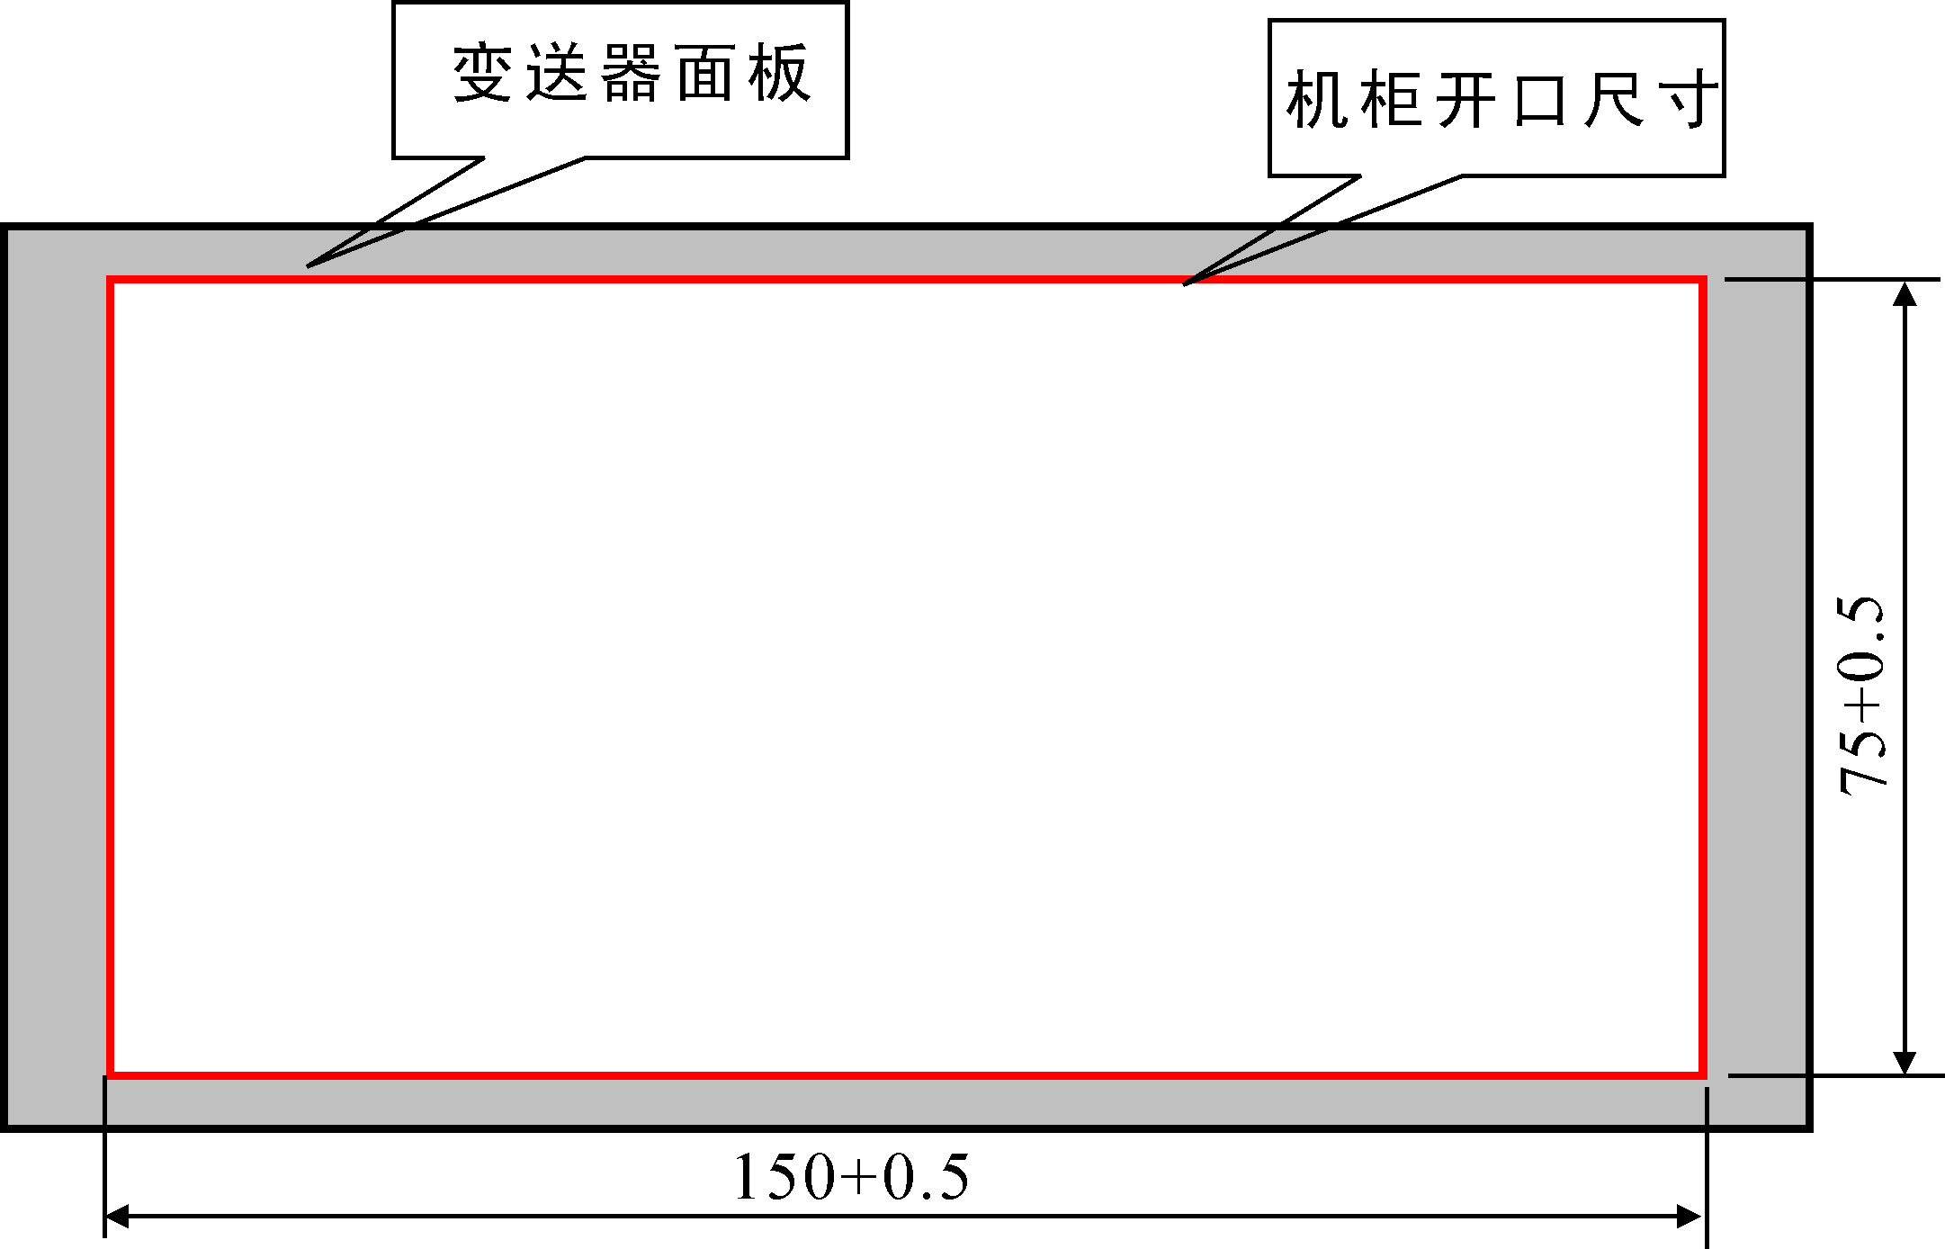

安装前请先将外壳两侧的顶杆拆下，然后将仪表由前面装入机柜中，将两只顶杆固定在仪表两侧，要求顶紧仪表外壳以保证牢固安装。机柜深度不小于180mm，方便接线。

2.2 电气连接

2.2.1 后视图
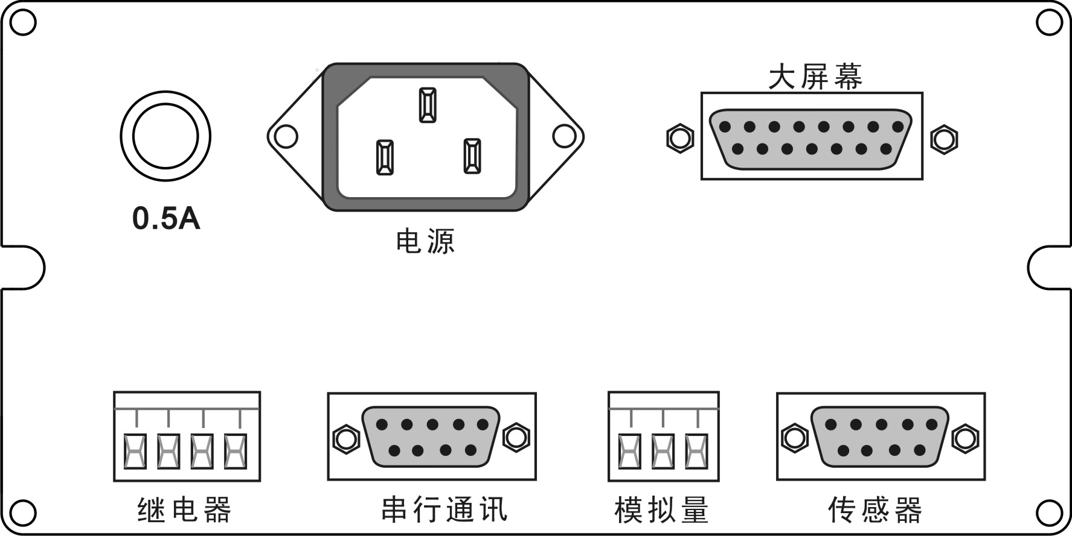

2.2.2 电源连接
仪表采用交流220V供电，保险丝规格0.5A, φ5×20(mm)。通电时首先要核对电源是否正确。注：某些定制型号电源是交流110V，具体要以仪表标记为准。

2.2.3 传感器连接
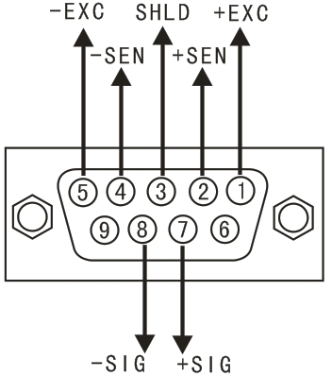  仪表端 | 说明
 | 脚位 | 名称 | 示意图代号
 | 1 | 传感器正激励 | + EXC
 | 2 | 传感器正反馈 | +SEN
 | 3 | 屏蔽 | SHLD
 | 4 | 传感器负反馈 | -SEN
 | 5 | 传感器负激励 | - EXC
 | 7 | 传感器信号输入正 | +SIG
 | 8 | 传感器信号输入负 | -SIG
如果采用4芯信号线，应该将+ SEN (正反馈)与+ EXC (正激励)短接在一起，-SEN (负反馈)与- EXC (负激励)短接一起。
▲ 传感器与仪表的联接必须可靠，不允许在仪表通电的状态下进行插拔，防止静电损坏仪表。
▲ 传感器和仪表都是静电敏感设备， 在使用中必须切实采取防静电措施，严禁在秤台上进行电焊操作或其他强电操作，在雷雨季节，必须落实可靠的避雷措施，确保操作人员的人身安全和称重设备及相关设备的安全运行。

2.2.4 串行口通讯线连接
仪表具备RS232与RS485两种通讯方式，当串行口发送数据时，两种方式可以同时使用，数据格式也是相同的。串行口接收命令数据时，只能选择其中的一个。引脚信号定义如下。
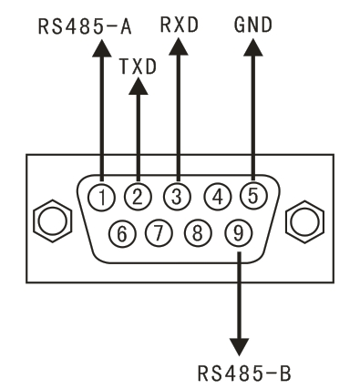  仪表端 | 说明
 | 脚位 | 名称 | 示意图代号
 | 1 | RS485正端 | RS485-A
 | 2 | RS232发送 | RS232-TXD
 | 3 | RS232接收 | RS232-RXD
 | 5 | 信号地 | GND
 | 9 | RS485负端 | RS485-B
 |  | 7-8短接表示标定开关有效
 | 其余为空脚，外部插头不要连接任何线
- ！严禁带电插拔。
- ！请专业人员连接、调试串行口。
- ！仪表要可靠接地。

2.2.5 模拟输出连接
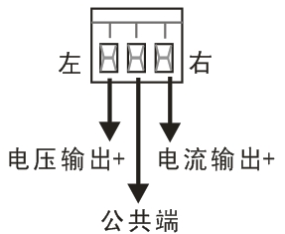 | 说明
仪表可以选择电压或电流输出，连接线采用插拔式的接线端子，中间是模拟信号的公共地端，电压与电流输出分别连接到不同的端子上。！仪表不能同时输出电压与电流信号，应用时应该根据需要选择其中的一个（通过仪表F4参数设置）。
图中的“左、右”由仪表后挡板方向观察。

2.2.6 继电器输出
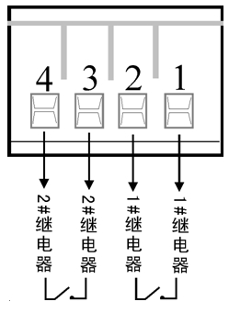  仪表端 | 说明
1面对仪表后挡板，右边两个是1＃继电器输出，左边两个是2＃继电器输出。
2 两个继电器都是常开触点，继电器的动作模式与比较值，可以通过仪表F5参数设置。

2.2.7 大屏幕与外部按键接口
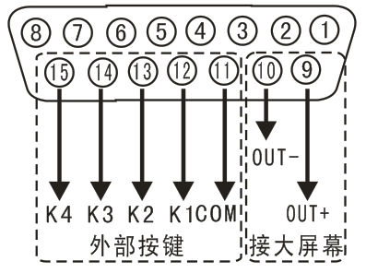 | 说明
 | 脚位 | 名称 | 代号
 | 9 | 电流环正(输入) | +OUT
 | 10 | 电流环负(输出) | -OUT
 | 11 | 外部按键公共端 | COM
 | 12 | 【SP】键 | K1
 | 13 | 【去皮】键 | K2
 | 14 | 【Fn】键 | K3
 | 15 | 【置零】键 | K4
与大屏幕接线方式：
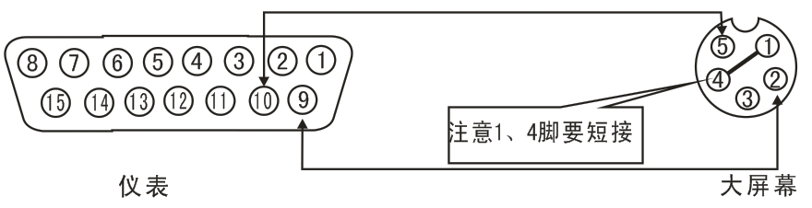

2.2.8 外部按键接口
K1-K4与公共端（COM）短接30三十毫秒表示按键有效，外部按键与面板按键功能相同。

3.0 显示面板
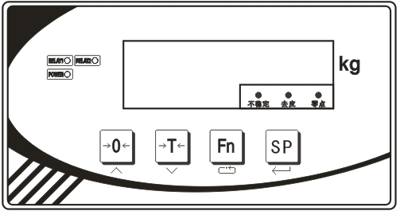
称重显示控制器显示面板上布置了四个按键，用于仪表的各种操作及参数设定。
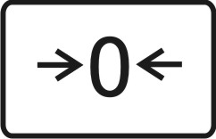置零键，设定状态时是数值增加键；
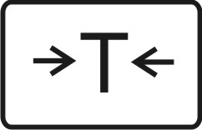去皮键，设定状态时是退回(或数值减小)键；
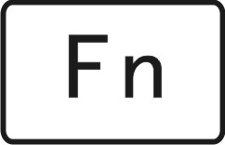功能键，设定状态时是选择键；
预置点键，输入继电器输出比较值，参数设定时是确认键。
指示灯：
1＃继电器指示灯：RELAY1
2＃继电器指示灯：RELAY2
电源指示灯
重量数据不稳定指示灯。
去皮指示灯
零点指示灯

4.0 标定

4.1 参数确定
标定前要确定几个相关参数：分别是最大称量、最大分度数与分度值。其关系是：

最大称量＝最大分度数×最大分度值

分度数范围一般在1000－10000之间，分度值取1×10^{n} 、2×10^{n} 或5×10^{n}，n取值-3、-2、-1、1。在最大称量一定的情况下，选择合适分度值，要保证每个分度的uV数不要小于0.5uV／d。按下列公式计算μV/d
分度值（kg）×传感器输出灵敏度（mV/V）×激励电压(5V)×1000
μV/d ＝
传感器量程（kg）×传感器个数
常用的传感器灵敏度为2 mV/V 。具体指标参见传感器说明书。

4.2 标定步骤
标定要由专业的技术人员来完成，如果是贸易结算用途的衡器，还要在相关部门的监督指导下完成。在标定过程中必须插上标定头（插在串行口位置），并且事先准备好相应重量的砝码或替代物。选择参数时如果出现“”，表示没插标定头。标定过程结束后将标定头取下保留备用。

4.2.1 选择标定方法
1同时按【置零】与【Fn】仪表显示“F1”
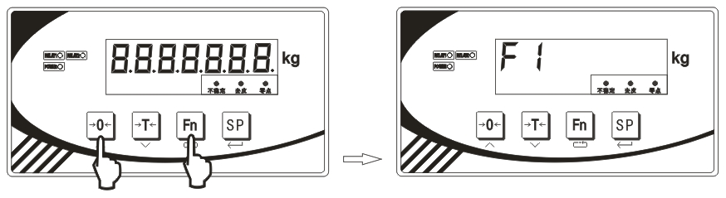
2 按【确认】键，仪表显示“CAL X”，“X”表示上一次标定方法。
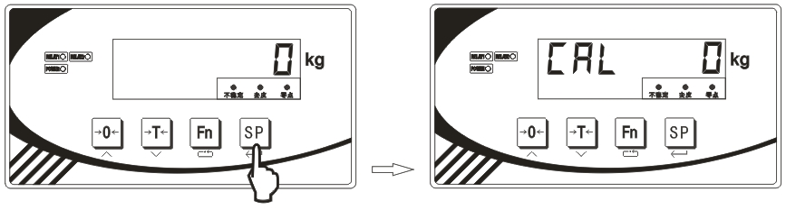
3按【Fn】键选择合适的校准方法。
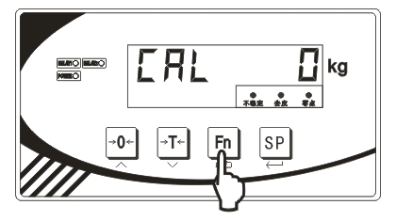

4.2.2 标定方法1（CAL 0，砝码标定）
1 按【SP】键确认校准方法,仪表显示“”,数值表示上次的分度值，按【Fn】键选择合适的分度值，
2 按【SP】键确认，仪表显示“”，数值表示额定量程，按【Fn】键最低位闪烁，再按Fn键可以选择闪烁的位置，按置零键输入数字，输入额定量程；
3按【SP】键确认，仪表显示“”，提示标定零点，请确认空秤状态，然后按【SP】键，仪表显示“”，同时仪表下方的光柱全亮，如果仪表采集数据稳定，则逐渐熄灭，否则最右边的一段一直闪烁，此时要检查秤台是否有晃动，接线是否正确，着重检查仪表反馈线是否接上。如正常自动进入下一步；
4仪表显示“”，提示向秤台添加砝码，注意将砝码均与放到整个秤台上，然后按【SP】键，仪表显示“”，同时仪表下方的光柱全亮，如果仪表采集数据稳定，则逐渐熄灭，否则最右边的一段一直闪烁。最后如显示“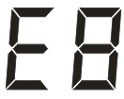”说明传感器信号没有变化或线接反了，仪表会重新显示“”，此时要断电检查传感器受力结构与接线；如正常进入下一步，仪表显示“”；注意，实际的仪表显示数字可能不是3000，这里只是举例说明，应该显示上次标定时输入的数据；
5 按【Fn】键，改变闪烁位置，按【置零】键输入数字，修改数值与加载砝码的重量一致，然后按【SP】键确认，如果输入的重量有误，等于0或者大于额定量程，仪表会提示“”；如正常自动进入下一步，仪表显示“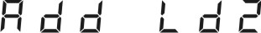”；如显示“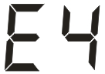”说明每个分度值的小于0.5uV。
6仪表显示“”，提示进行第二点非线性校正。如果无需校正，则按【置零】键退出，标定结束。否则继续向秤台添加砝码，然后按【SP】键确认，仪表显示“”，同时仪表下方的光柱全亮，如果仪表采集数据稳定，则逐渐熄灭，否则最右边的一段一直闪烁。等完全熄灭后自动进入下一步，仪表显示一数值“XXXXXXX”；
7按【Fn】键，改变闪烁位置，按置零键输入数字，修改数值大小与秤台上所有加载砝码的重量一致，然后按【SP】键确认；
如果输入的重量有误，等于0或者大于额定量程，仪表会提示“”；
如显示“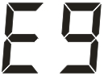”，说明两段标率之差与第一段标率相比大于20%，超出了最大非线性修正范围，对普通衡器来说是不正常的，应重点检查设备的机械结构，如限位装置等。
如正常仪表显示“”，砝码标定的流程结束。
提示1：如传感器零点变化超出开机置零或手动置零范围时可以重新校正零点，按照标定过程进行到步骤4显示“”时按【置零】键退出就可以了。
提示2：跳过零点直接加载标定，按照标定过程进行到步骤3显示“”，按Fn键仪表显示“”，如果砝码已经在秤台上，直接按【SP】键确认，输入砝码重量就可以了。

4.2.3 标定方法2（CAL 1，参数输入法）
参数输入方法主要有2个用途：1标定参数手动恢复；2 标定系数手动修改。修改过程中必须插上标定头（插在串行口位置）。

参数输入方法：
1 同时按【置零】与【Fn】仪表显示显示“”。
2 按【SP】键，仪表显示“”，数字有可能是0、1、2，按【Fn】键，显示“”；
3按【SP】键，仪表显示“”，按Fn选择分度值；
4按【SP】键，仪表显示“”，按【Fn】选择闪烁位置，按置零键修改数字输入额定量程；
5按【SP】键，仪表显示“”，按【Fn】键输入加载点数（一段还是两段）；
6按【SP】键，仪表先显示“”，然后显示第一段标定系数，按【Fn】选择闪烁位置，按置零键输入数字；
7按【SP】键，仪表先显示“”，然后显示第二段标定系数；按【Fn】选择闪烁位置，按置零键输入数字修改标率；如果L=1（一次加载标定）第二段系数可以忽略，不用输入。
8按【SP】键，仪表先显示“”，然后显示第一加载点内码，按【Fn】选择闪烁位置，按置零键输入数字；
9按【SP】键，仪表先显示“”，然后显示零点内码，按【Fn】选择闪烁位置，按置零键输入数字；
10按【SP】键，仪表显示“”，计算并保存数据，过程结束。
提示1：用系数修正法微调重量的方法。
举例说明：假设秤台上砝码重量1000kg，仪表显示997kg，则标定系数需要增大1000÷997约等于1.00301，原先的标定系数是0.04206，需要将系数0.04206扩大1.00301倍改成0.04219就可以了。
提示2：用系数修正法调整工作零点的方法。
例如有一大型储料罐，由于机械结构或传感器受力状态改变导致零点产生很大变化，导致显示重量不准，料罐无法清空重新标定零点，可以用手动输入零点内码的方法调整。
举例说明：料罐装有物料，按照容积估算有60000kg，可实际显示有61000kg，如果继续添加1000kg物料，显示也会同时增加1000kg，则说明重量不准是零点变化引起的，可以修改零点内码改正，将零点调高1000kg。例如初始零点内码“”，是50045，标定系数C1是0.09200，零点内码需要增大10869（1000÷0.09200），把零点内码改成50045+10869=60914就可以了。

4.2.4 标定方法3（CAL 2， 秤体参数输入法）
标定过程中必须插上标定头（插在串行口位置）。
1 同时按【置零】与【Fn】仪表显示显示“”。
2 按【SP】键，仪表显示“”，数字有可能是0、1、2，按【Fn】键，显示“”；
3按【SP】键，仪表显示“”，按【Fn】选择分度值；
4按【SP】键，仪表显示“”，按【Fn】选择闪烁位置，按【置零】键修改数字输入额定量程；
5按【SP】键，仪表先显示“”，然后显示传感器总量程，如4只20t的传感器，需要输入80000kg，输入方法：按【Fn】选择闪烁位置，按【置零】键输入数字；
6按【SP】键，仪表先显示“”，然后显示传感器灵敏度；如标称2.0mV/V，则需要输入2.0000；
7按【SP】键，仪表显示“”，计算并保存数据，过程结束。
秤体的自重可以通过零点标定步骤消除。由于秤体安装、偏载等因素，显示重量会有偏差，精度要求不高的情况可以采用此种方法标定。

5.0 模拟输出类型选择与调整

5.1 选择输出类型
模拟输出可以选择下列类型之一：0－20mA、4-20mA、0-5V与0-10V。按照下面的步骤选择：
1 插上标定头（未插后续设置参数会显示“”）；
2 同时按【置零】与【Fn】仪表显示显示“”。
3 连续按三次【Fn】键，仪表显示“”。
4 按【SP】键，仪表显示“”，按【Fn】键选择参数。
F4.1=0,电流输出，0－20mA;
F4.1=1,电流输出，4－20mA;
F4.1=2,电压输出，0-5V;
F4.1=3,电压输出，0-10V;
5 按【SP】键,当仪表显示“”，设置模拟量输出与毛、净重对应关系。
F4.2=0, 模拟量输出对应净重;
F4.2=1, 模拟量输出对应毛重;
6 按【SP】键, 仪表显示“”。
7 按【Fn】键, 仪表显示“”, 按【SP】键退出；
8 拔掉标定头，设定结束。

5.2 调整模拟输出的底端与顶端
出厂前，对四种模拟输出都进行了校准，使用时只要选择模拟输出的类型就可以了。有必要时可以改变模拟输出的底端与顶端，例如你可以设定成1V-4.5V的模拟输出范围。
采用精度较高的电压或者电流表检测调整值，也可以接在上位机上直接调整。
调整步骤：
1 插上标定头（未插后续设置参数会显示“”）；
2 同时按【Fn】与【去皮】键，仪表显示“”。
3 连续按【SP】键，可以循环显示调整项目提示符号：
：模拟输出底端粗调整；
：模拟输出底端细调整；
：模拟输出底端精调整；
：模拟输出顶端粗调整；
：模拟输出顶端细调整；
：模拟输出顶端精调整；
4在相应调整项目下按【置零】键数值增大，按【去皮】键数值减小。
5按【Fn】键退出。拔掉标定头，设定结束。

5.3 恢复模拟输出的底端与顶端
将模拟输出的底端与顶端设置成出厂预置值，当调整出现混乱时可以快速的恢复。
恢复方法：
1 插上标定头（未插后续设置参数会显示“”）；
2 同时按【Fn】与【去皮】键，仪表显示“”；
3 按【Fn】键，仪表显示“”；
4 当显示“”时按【SP】键，仪表显示“”模拟量输出就可以快速的恢复成出厂预置值。
5按【Fn】键退出。拔掉标定头，设定结束。

6.0 仪表工作参数F2

6.1 进入工作参数选项
1 同时按【Fn】与【置零】键，仪表显示“”。
2 按【Fn】键，仪表显示“”。
3 按【SP】键，进入参数选项“F2.1”，每个参数选项通过按【Fn】键选择参数, 按【SP】键进入下一个参数选项。

6.2 功能F2选项参数组内容
F2.1 选择ADC转换速率
0＝6.25Hz；1=12.5Hz；2=25Hz；3=50Hz
F2.2 按钮去皮
0＝禁止；1=允许 去皮范围100%FS
F2.3 按钮清零
0＝禁止；
1 =置零范围±4%FS；
2 =置零范围±10%FS；
3=置零范围±20%FS
4=置零范围无限制
F2.4 自动零跟踪范围设定
0＝禁止
1=允许 自动零跟踪0.5d/秒
2=允许 自动零跟踪1d/秒
3=允许 自动零跟踪3d/秒
F2.5 动态检测
0＝禁止动态检测
1=允许 动态检测灵敏度0.5d
2=允许 动态检测灵敏度1d
3=允许 动态检测灵敏度3d
F2.6 数字滤波选项
参数有两位数字，高位和低位参数范围分别是0-3，数字代表滤波强度，值越大，滤波程度越强，相应的稳定时间也会变长。按【Fn】选择参数高/低位,按【置零】键设置参数。
F2.7 开机自动置零范围
0＝禁止
1=开机自动置零范围±4%FS
2=开机自动置零范围±10%FS
3=开机自动置零范围±20%FS
F2.8 自动置零时间
参数范围0-15，单位“秒”，“0”表示禁止自动置零。
F2.9 自动置零范围
参数范围0-200，单位“分度值”。
重量小于自动置范围，且在自动置零时间内（>0）保持稳定，则仪表自动置零功能生效。
F2.10蠕变检测采样时间
0=禁止蠕变补偿；
1=采样间隔8秒；
2=采样间隔16秒；
3=采样间隔24秒；
F2.11蠕变补偿幅度
0=约0.2uV；
1=约0.35uV；
2=约0.5uV；
3=约0.75uV；
出厂时默认参数F2.10=3，F2.11=1，表示在24秒内如果变化量小于0.35uV，就把变化量做为蠕变补偿。

7.0 继电器输出
仪表内置两点继电器输出，继电器的动作模式可以设定：0 继电器无动作；1 上下限模式；2 定值模式。
上下限模式：
1＃继电器： 当重量＜= out1值时，闭合。
当重量＞out1值时，断开。
2＃继电器： 当重量＜out2值时，断开
当重量＞＝out2值时，闭合。
定值模式：
1＃继电器： 当重量＜= out1值时，断开。
当重量＞out1值时，闭合。
2＃继电器： 当重量＜out2值时，断开。
当重量＞＝out2值时，闭合。

7.1 继电器输出模式设置步骤
1 同时按【Fn】与【置零】键，仪表显示“”。
2 按三次【Fn】键，仪表显示“”。
3 按【SP】键，仪表显示“F5.1 X”，设置继电器输出模式。按【功能】键，选择参数。
0：禁止继电器输出；
1：重量分选模式；
2：定值模式。
如用户不使用继电器输出功能时，建议将继电器输出模式设为0。
4 按【SP】键，仪表显示“”。
5 按【SP】键退出。

7.2 输入预置点值（继电器输出比较值）
1工作时按【SP】键，仪表先显示“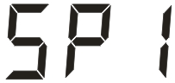”(1＃继电器输出的比较值)，然后显示设定值，如需要修改，按【Fn】键移动闪烁位，按【置零】键修改数值；
2按【SP】键仪表先显示“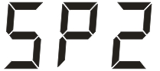”(2＃继电器输出的比较值)，然后显示设定值，如需要修改，按【Fn】键移动闪烁位，按【置零】键修改数值；
3按【SP】键退出。

8.0 设置串行接口
串行口可以设置成命令方式或者连续发送方式，波特率可以选择：1200、2400、4800、9600或19200。字符帧格式：一位起始位，一位停止位，8位数据位，无校验。

8.1 设置步骤
1 同时按【Fn】与【置零】键，仪表显示“”。
2 按二次【Fn】键，仪表显示“”。
3 按【SP】键，仪表显示“F3.1 X”。参数X代表波特率，按【Fn】键选择参数。
F3.1=0，1200波特率；
F3.1=1，2400波特率；
F3.1=2，4800波特率
F3.1=3，9600波特率；
F3.1=4，19200波特率
4 按【SP】键，仪表显示“F3.2 X”。 按【Fn】键选择参数。
F3.2=0，命令方式(通讯协议参照附录1)
F3.2=1，连续发送方式(通讯协议参照附录2)
5 按【SP】键，仪表显示“F3.3 XX”。
XX表示多机通讯时的本机地址，地址范围00-99。
按【置零】或【Fn】键修改当前地址。
6 按【SP】键，仪表显示“F3.4 X”。
0：传送重量数据
1：传送重量数据的分度数
此选项仅在命令通讯方式下有效。
当重量数据中包含小数或重量大于32767公斤时选1。
7 按【SP】键，仪表显示“F4”。
8 按二次【Fn】键,仪表显示“”时按【SP】键退出。

9.0 开机自检信息
系统连接无误，通电开机，首先仪表按顺序显示数字“0”－“9”，然后显示模拟输出类型：
0－20表示0－20mA输出；
4－20表示4－20mA输出；
0－5表示0－5V输出；
0－10表示0－10V输出。
接下来显示预设波特率“b-XXXXX”；

10.0 错误提示信息
E2:按键操作受到限制，在硬件保护的情况下进行标定、修改模拟量等操作.
E4:灵敏度小，每个分度的uV数小于0.5uV，仅在标定时出现
E6:标定数据校验错误.
E7:砝码重量数据输入有误.
E8:信号线接反.
E9:非线性标定参数异常.
：操作不成功，如在重量不稳时、超出置零范围按【置零】或【去皮】。
：超载提示.
：仪表ADC损坏。

11 一般故障排除
现象1： 通电后仪表无任何显示
排除方法：1检查供电电源；
2检查保险丝。
现象2： 仪表自检完成后数据一直不稳定
排除方法：1检查传感器插头是否接触良好；
2检查供电电压是否在规定的范围内；
3 检查反馈线是否接好。
现象3： 无模拟量输出
排除方法：1检查模拟输出类型是否正确；
2检查模拟输出端子的接线是否正确；
3 进入设定选项5.2 调整模拟输出的底端与顶端，检查模拟输出的顶端与底端对应的模拟量是否正确。
现象4： 串行口无数据
排除方法：1检查波特率是否与上位机一致；
2检查串行口是否连续发送方式；
现象5： 继电器不动作
排除方法：1检查继电器的比较值out1与out2；
2检查继电器的工作模式（不工作、重量分选或者定值模式）；
现象6：仪表显示
排除方法： 1 检查秤台上是否超载；
- 检查导线是否有开路或短路；
现象7：仪表显示
排除方法： 1 检查导线是否有短路；
- 测量传感器激励电压是否是5V，若没有，说明激励电源电路损坏，需更换；
- 电源及导线都正常，则仪表ADC电路损坏，需更换。

附录1 Modbus兼容通讯方式
参数[3.2 = 0] 时选择Modbus兼容通讯方式，总线只能选择RS232或RS485方式，通过内部跳线来选择。串行口数据固定8位数据位，无校验，1位停止位，波特率可选。
MODBUS为主从形式的网络通讯协议，本称重终端在MODBUS网络中作为从站而被上位系统调用，数据格式为RTU方式，支持03、 06与16功能。
保持寄存器40001，在信息中数据地址为寄存器0000。功能代码区为保持寄存器类型规定的操作，因此，“4XXXX”是缺省的地址类型。
例如：保持寄存器40001 寻址寄存器地址为0000 hex(＋进制0)；保持寄存器40011 寻址寄存器地址为000A hex(10进制10)。
使用03功能一次最多可以读取2个连续内部寄存器。16功能每次连续写入2个寄存器。
称重数据在modbus的映射地址：
内容地址 |  | 说明 | 备注
40001 |  | 毛重(有符号16位)-32768~32767（注1） | 只读（功能码03）
40002 |  | 净重(有符号16位)-32768~32767（注1） | 只读（功能码03）
40003-40004 |  | 毛重（长整型） | 只读（功能码03）
40005-40006 |  | 净重（长整型） | 只读（功能码03）
40007 |  | 分度值（1，2，5，10，20，50） | 只读（功能码03）
40008 |  | 小数点位值（0，1，2，3） | 只读（功能码03）
40009-40010 |  | 定值点1（SP1），写入的数据同时写入内部EEOROM | 读写（功能码03，16）
40011-40012 |  | 定值点2（SP2），写入的数据同时写入内部EEOROM | 读写（功能码03，16）
40013-40014 |  | 定值点1（SP1），写入的数据掉电后丢失，建议频繁修改使用 | 写（功能码16）
40015-40016 |  | 定值点1（SP1），写入的数据掉电后丢失，建议频繁修改使用 | 写（功能码16）
40097 | 位 0 | 清零(1有效) | 只写（功能码06）
 | 位 1 | 去皮(1有效) | 只写（功能码06）
 | 位 2 | 清除皮重(1有效) | 只写（功能码06）
 | 其它未用
注1：当重量数据包含小数或超过整形数据表示范围（＞32767）的时候，可以通过读取分度数的方法，分度数表示为重量除以分度值，然后再乘上小数因子10-x就得到了重量。或者直接读长整型表示的重量数据，乘上小数因子10-x就得到了重量。
例如：当前重量是876.8kg，分度值是0.2kg，那么读到的分度数是876.8/0.2=4384；分度值是2，小数点是1，表示一位小数。则重量算法：4384×2×10-1=876.8kg。

通讯实例：例如仪表地址是01，仪表毛重42kg，
则上位机发送读毛重命令：
0x01 0x03 0x00 0x00 0x00 0x01 0x84 0x0A
仪表返回：0x01 0x03 0x02 0x00 0x2A 0x39 0x3B
上位机发送去皮命令：0x01 0x06 0x00 0x60 0x00 0x02 0x08 0x15
仪表返回：0x01 0x06 0x00 0x60 0x00 0x02 0x08 0x15

附录2 通讯协议2-连续发送方式
波特率：1200/2400/4800/9600（可选择）
8位数据位，1位起始位，1位停止位，无校验。
数据同时出现在RS232与RS485总线上。数据与仪表显示器的重量内容一致，每组数据包含8帧，第一帧为数据起始帧“＝”，随后是7个数据帧，高位的无效零用“0”填充，如果显示值是负值，则数据帧最高位发送“－”。
起始字符 | 符号 | 重量
= | 0  或  — | 高  位 |  |  |  |  | 低  位 | 0D | 0A
例如：
仪表显示：“12345”，串行口发送数据“＝0012345”；
起始字符 | 符号 | 重量
= | 0 | 0 | 1 | 2 | 3 | 4 | 5 | 0D | 0A
仪表显示：“1234.5”，串行口发送数据“＝01234.5”；
起始字符 | 符号 | 重量
= | 0 | 1 | 2 | 3 | 4 | . | 5 | 0D | 0A
仪表显示：“-1234.5”，串行口发送数据“＝－1234.5”。
起始字符 | 符号 | 重量
= | — | 1 | 2 | 3 | 4 | . | 5 | 0D | 0A

